

รายงานผลการปฏิบัติงานประจำปี
งบประมาณ พ.ศ.2564

ของ

เทศบาลตำบลสวนขัน
อำเภอช้างกลาง จังหวัดนครศรีธรรมราช

รายงานผลการปฏิบัติงานประจำปีงบประมาณ พ.ศ. 2564
ตามพระราชบัญญัติเทศบาล พ.ศ.2496 มาตรา 48 ทศ ⁴⁸ วรรค 5 ให้นายกเทศมนตรีจัดทำ
รายงานแสดงผลการปฏิบัติงานประจำปีตามนโยบายที่ได้แถลงไว้ต่อสภาเทศบาลเป็นประจำทุกปี และวรรค 6 คำแถลงนโยบายของนายกเทศมนตรีและรายงานแสดงผลการปฏิบัติงานตามนโยบาย ให้ประกาศไว้โดยเปิดเผย ที่สำนักงานเทศบาลด้วย
เทศบาลตำบลสวนขัน จึงขอรายงานผลการปฏิบัติงานในรอบปีงบประมาณ พ.ศ.2564 เพื่อให้ประชาชนได้ทราบโดยทั่วกันรายละเอียดดังนี้
1. คำแถลงที่ได้เสนอไว้ต่อสภาท้องถิ่น

นโยบายการพัฒนาของผู้บริหารเทศบาลตำบลสวนขัน
คำแถลงนโยบาย
ของนายไพรินทร์ ใยน้อย นายกเทศมนตรีตำบลสวนขัน
แถลงต่อสภาเทศบาลตำบลสวนขัน
เมื่อวันที่ 18 เดือน พฤษภาคม พ.ศ. 2564
ตามที่เทศบาลตำบลสวนขัน ได้จัดให้มีการเลือกตั้งสมาชิกสภาเทศบาลและนายกเทศมนตรีตำบลสวนขัน เมื่อวันอาทิตย์ ที่ 28 มีนาคม 2564 และคณะกรรมการการเลือกตั้งประจำจังหวัดนครศรีธรรมราชได้ประกาศผลการเลือกตั้งสมาชิกสภาเทศบาลและนายกเทศมนตรีตำบลสวนขัน เมื่อวันที่ 27 เมษายน 2564 เพื่อให้ การบริหารงานของเทศบาลตำบลสวนขัน เป็นไปตามบทบัญญัติตามพระราชบัญญัติเทศบาล พ.ศ. ๒๔๙๖ แก้ไขถึงฉบับที่ ๑4 พ.ศ.๒๕62 มาตรา ๔๘ ทศ ก่อนนายกเทศมนตรีเข้ารับหน้าที่ให้ประธานสภาเทศบาลเรียกประชุมสภาเทศบาล เพื่อให้นายกเทศมนตรีแถลงนโยบายต่อสภาเทศบาลโดยไม่มีการลงมติ ทั้งนี้ภายในสามสิบวันนับแต่วันประกาศผลการเลือกตั้งนายกเทศมนตรี
กระผมนายไพรินทร์ ใยน้อย นายกเทศมนตรีตำบลสวนขัน จึงขอแถลงนโยบายในการบริหารราชการของเทศบาลตำบลสวนขัน โดยยึดหลักธรรมาภิบาล (Good Governance) ของการบริหารกิจการบ้านเมืองที่ดีมาเป็นแนวทางในการบริหารเพื่อให้เกิดประโยชน์สุขกับพี่น้องประชาชนชาวตำบลสวนขัน จำนวน ๕ ด้าน ดังนี้
- นโยบายด้านโครงสร้างพื้นฐาน
๑.๑ สร้าง ซ่อม ปรับปรุงถนนทุกสายในพื้นที่ให้ปลอดฝุ่น ได้มาตรฐาน โดยการประสานงานกับส่วนราชการอื่นๆ ที่เกี่ยวข้อง
๑.๒ จัดให้มีน้ำประปาสะอาด มีคุณภาพมาตรฐาน บริการอย่างทั่วถึงและเพียงพอ
๑.๓ จัดให้มีไฟฟ้าสาธารณะอย่างทั่วถึง เพื่อให้เกิดความปลอดภัยในชีวิตและทรัพย์สิน
๑.๔ แก้ปัญหาระบบการระบายน้ำ เพื่อป้องกันน้ำท่วมขัง
๑.๕ ส่งเสริมให้มีความปลอดภัยในการใช้เส้นทางจราจร โดยการปรับปรุงภูมิทัศน์ข้างทางเพื่อลดจุดเสี่ยงอันอาจทำให้เกิดอุบัติเหตุทางถนน
๑.๖ พัฒนาแหล่งน้ำเพื่อเกษตรกรรม แก้ไขปัญหาขาดแคลนน้ำในฤดูแล้ง

/2. นโยบาย...

-2-
๒. นโยบายด้านเศรษฐกิจ
๒.๑ ส่งเสริมให้ประชาชนในตำบลน้อมนำปรัชญาเศรษฐกิจพอเพียงมาเป็นแนวทางใน
การประกอบอาชีพ และการดำเนินชีวิต ๒.๒ สนับสนุนส่งเสริมกลุ่มอาชีพต่าง ๆ ของแต่ละชุมชน ให้มีความเข้มแข็งตามความเหมาะสม
๒.๓ ส่งเสริมเศรษฐกิจและพัฒนาการท่องเที่ยวเชิงอนุรักษ์ โดยกระบวนการมีส่วนร่วมของ
ชุมชน
๒.๔ ยกระดับและสนับสนุนการซื้อขายแลกเปลี่ยนผลิตภัณฑ์ของเอกชนและชุมชนผ่านระบบ
ออนไลน์
๒.๕ ส่งเสริมเศรษฐกิจภาคเกษตรด้วยนวัตกรรมและเทคโนโลยีเกษตรอินทรีย์ เพื่อสร้างความ
ปลอดภัยให้แก่เกษตรกรและผู้บริโภค ตลอดจนเป็นมิตรกับสิ่งแวดล้อม
๓. นโยบายด้านสิ่งแวดล้อม
๓.๑ ปลูกฝังจิตสำนึกแก่เด็ก เยาวชน และประชาชน ในการอนุรักษ์ทรัพยากรธรรมชาติและสิ่งแวดล้อมอย่างยั่งยืน
๓.๒ รักษาความสะอาดของถนน ทางเดิน และที่สาธารณะ
๓.๓ ให้มีมาตรการสร้างแรงจูงใจให้มีการลดขยะ และคัดแยกขยะต้นทาง ตั้งแต่ครัวเรือน ชุมชน ส่งเสริมให้ชุมชนมีส่วนร่วมในการจัดการขยะ
๓.๔ ดูแลรักษาแหล่งน้ำธรรมชาติให้มีความสะอาด
๓.๕ ส่งเสริมระบบคุ้มครองสิทธิชุมชนและการแบ่งปันผลประโยชน์ที่เป็นธรรม อนุรักษ์ฟื้นฟูความหลากหลายของพันธุกรรมท้องถิ่น รักษา ปกป้องระบบนิเวศน์ที่เชื่อมโยงวิถีชีวิตและชุมชน
๓.๖ สนับสนุนครัวเรือนและชุมชนให้มีการใช้พลังงานทางเลือก พลังงานทดแทน
๔. นโยบายด้านสังคม
๔.๑ ร่วมกับสถานพยาบาลในพื้นที่ อสม. เพื่อสร้างความเข้มแข็งในการเฝ้าระวัง ป้องกัน ควบคุม ระงับ การแพร่ระบาดของโรคติดต่อ รักษาโรคไม่ติดต่อ และโรคอุบัติใหม่ รวมทั้งการดูแล ผู้ป่วยในด้านสุขอนามัยและสิ่งแวดล้อม
๔.๒ ส่งเสริมให้มีการปรับเปลี่ยนพฤติกรรมด้านสุขภาพอนามัย และพัฒนาสิ่งแวดล้อมในชุมชนให้ถูกสุขลักษณะ
๔.๓ ฟื้นฟู รักษาศิลปะ วัฒนธรรม จารีตประเพณี ส่งเสริมการใช้ภูมิปัญญาท้องถิ่น ทำนุบำรุงศาสนา นำแนวทางของบุคคลสำคัญในท้องถิ่นมาใช้ในการดำเนินชีวิต และเป็นศูนย์ยึดเหนี่ยวจิตใจของคนในชุมชนให้อยู่ร่วมกันอย่างมีความสุข
๔.๔ สนับสนุน อปพร. ให้สามารถช่วยเหลือประชาชนในพื้นที่ อำนวยความสะดวกและรักษา
ความปลอดภัยในชีวิตและทรัพย์สินได้อย่างมีประสิทธิภาพ โดยประสานงานกับทุกภาคส่วนที่เกี่ยวข้อง
๔.๕ ส่งเสริมการจัดระเบียบชุมชน สังคม การรักษาความสงบเรียบร้อยและการบรรเทา
สาธารณภัย
๔.๖ ส่งเสริมสถาบันครอบครัวให้มีความอบอุ่นและเข้มแข็ง สมาชิกของครอบครัวสามารถอยู่ ร่วมกันได้อย่างเป็นปกติสุข
๔.๗ บูรณาการกับหน่วยงานต่าง ๆ ที่เกี่ยวข้องในการป้องกันและแก้ไขปัญหายาเสพติดอย่าง
เป็นระบบ
/4.8 การจัดการ...

-3-
๔.๘ การจัดการพัฒนาคุณภาพการศึกษาให้แก่เด็กและประชาชนในตำบลตามพระราชบัญญัติการศึกษาแห่งชาติ
๔.๙ ส่งเสริมโรงเรียนในพื้นที่ให้มีเทคโนโลยี สื่อการเรียนการสอนที่ทันสมัย
๔.๑๐ ส่งเสริมระบบอินเตอร์เน็ตให้ครอบคลุมทุกชุมชนในพื้นที่เทศบาลตำบลสวนขัน
๔.๑๑ สนับสนุนและส่งเสริมกิจกรรม การกีฬานันทนาการในชุมชน สร้างโอกาสการออกกำลังกายแก่ประชาชนทุกกลุ่ม ตลอดจนจัดให้มีการแข่งขันกีฬาในประเภท ระดับต่าง ๆ ตามความเหมาะสม
๔.๑๒ สงเคราะห์และพัฒนาเด็ก ผู้สูงอายุ สตรี และผู้ด้อยโอกาสให้มีคุณภาพชีวิตที่ดีขึ้นอันเป็นการลดการขาดโอกาส ขจัดความเหลื่อมล้ำในสังคม
๕. นโยบายด้านการเมือง การบริหาร
๕.๑ ส่งเสริมการมีส่วนร่วมของประชาชนในการพัฒนาท้องถิ่น
๕.๒ พัฒนาศักยภาพบุคลากรโดยให้ความสำคัญกับการพัฒนาทรัพยากรมนุษย์และพัฒนาองค์กรให้ทันสมัย มีประสิทธิภาพในการบริหาร เพื่อให้การบริการที่ดีแก่ประชาชน และเป็นองค์กร ธรรมาภิบาล
๕.๓ ส่งเสริมและสนับสนุนให้ประชาชนมีความรู้ในเรื่องการปกครองท้องถิ่น การปกครองในระบอบประชาธิปไตย และบทบาทหน้าที่พลเมืองเกี่ยวกับการปกครองท้องถิ่น
๕.๔ รณรงค์ ส่งเสริมให้มีการต่อต้านการทุจริตคอรัปชั่นทุกรูปแบบภายในองค์กร
๕.๕ จัดให้มีอุปกรณ์ เครื่องมือเครื่องใช้ในการป้องกัน ช่วยเหลือ บรรเทาและระงับภัยต่าง ๆ
๕.๖ ประชาสัมพันธ์สร้างความเข้าใจในการรับรู้ข้อมูลข่าวสารที่เป็นประโยชน์แก่ประชาชนและส่งต่อข้อมูลที่ถูกต้องให้กับชุมชนภายในตำบล
ด้วยนโยบายที่ได้แถลงมาทั้ง ๕ ด้านนี้ กระผมได้ใช้รัฐธรรมนูญแห่งราชอาณาจักรไทย ยุทธศาสตร์ชาติ แผนพัฒนาเศรษฐกิจและสังคมแห่งชาติ ยุทธศาสตร์การพัฒนาจังหวัดนครศรีธรรมราช รวมทั้งได้วิเคราะห์ค้นหาจุดอ่อน จุดแข็ง โอกาส อุปสรรคต่าง ๆ ในเขตเทศบาลตำบลสวนขัน และกลั่นกรองอย่างรอบคอบแล้ว จึงได้กำหนดเป็นนโยบายที่แถลงต่อสภาเทศบาลตำบลสวนขันในวันนี้ เพื่อใช้เป็นแนวทางในการบริหารราชการของเทศบาลตำบลสวนขัน ตั้งแต่นี้ไปเป็นระยะเวลา ๔ ปี กระผมขอยืนยันว่าจะบริหารโดยใช้ หลักธรรมา ภิบาลของการบริหารกิจการบ้านเมืองที่ดี ของคณะกรรมการพัฒนาระบบราชการ (ก.พ.ร.) อันประกอบด้วย ๔ หลักการสำคัญ และ ๑๐ หลักการย่อย ได้แก่
1. การบริหารจัดการภาครัฐแนวใหม่ ประกอบด้วยหลักการย่อย คือ หลักประสิทธิภาพ ประสิทธิผล การตอบสนอง
2. ค่านิยมประชาธิปไตย ประกอบด้วยหลักการย่อย คือ ภาระรับผิดชอบ/สามารถตรวจสอบได้ เปิดเผย/โปร่งใส หลักนิติธรรม ความเสมอภาค
3. ประชารัฐ ประกอบด้วยหลักการย่อย คือ การมีส่วนร่วม/การพยายามแสวงหาฉันทามติ
การกระจาย
4. ความรับผิดชอบทางการบริหาร ประกอบด้วยหลักการย่อย คือ คุณธรรม/จริยธรรมมาเป็นแนวทางในการบริหารงาน เพื่อให้เกิดประโยชน์สุขกับพี่น้องประชาชนชาวเทศบาลตำบลสวนขัน ให้มากที่สุด และหวังเป็นอย่างยิ่งว่าคงได้รับความร่วมมือร่วมใจ ตามแนวทางกระบวนการมีส่วนร่วมจากสภาเทศบาลตำบลสวนขัน ข้าราชการ พนักงานในสังกัดเทศบาลตำบลสวนขัน ในการสนับสนุน ผลักดันให้โครงการต่าง ๆ ที่จะเกิดขึ้นสัมฤทธิ์ผลและบรรลุเป้าหมายตามนโยบายดังกล่าวต่อไป
/รายงาน...

-4-
รายงานการใช้จ่ายงบประมาณประจำปี พ.ศ. 2564
เทศบาลตำบลสวนขัน มีการใช้จ่ายงบประมาณในการดำเนินงานตามแผนการดำเนินงาน
ประจำปีงบประมาณ พ.ศ.2564 ที่ระบุแหล่งงบประมาณมากจากเทศบัญญัติงบประมาณรายจ่าย ประจำปีงบประมาณ พ.ศ.2564 อนุมัติจ่ายขาดเงินสะสม และงบประมาณเงินอุดหนุนเฉพาะกิจ โดยมีจำนวนโครงการ/กิจกรรม /งานที่ดำเนินการแล้วเสร็จ ณ วันที่ 30 กันยายน 2564 จำนวน 40 โครงการ สามารถจำแนก ตามยุทธศาสตร์ได้ ดังนี้
ยุทธศาสตร์ | โครงการ | การเบิกจ่ายงบประมาณ
1. การพัฒนาด้านโครงสร้างพื้นฐาน | 10 | 3,013,700
2. การพัฒนาด้านเศรษฐกิจ | 1 | 18,980
3. การพัฒนาด้านสิ่งแวดล้อม | 2 | -
4. การพัฒนาด้านสังคม | 19 | 8,234,792
5. การพัฒนาด้านการเมืองการบริหาร | 8 | 964,083
รวม | 40 | 12,231,555
หมายเหตุ : สรุปข้อมูลจากงบประมาณคงเหลือในระบบ e-lass

ผลการปฏิบัติงานโครงการ /กิจกรรรม/งาน ที่ดำเนินการแล้วเสร็จ
ณ วันที่ 30 เดือน กันยายน พ.ศ.2564 จำแนกตามยุทธศาสตร์การพัฒนา ประจำปีงบประมาณ พ.ศ.2564
- ยุทธศาสตร์การพัฒนาด้านโครงสร้างพื้นฐาน
- ก่อสร้าง ปรับปรุง บำรุงรักษาถนน ทางเท้า ท่อระบายน้ำ สะพานและอาคารสถานที่
- พัฒนาปรับปรุงระบบไฟฟ้าสาธารณะ
- ก่อสร้าง ปรับปรุง และบำรุงรักษาระบบน้ำอุปโภค-บริโภคและน้ำเพื่อการเกษตร
โครงการ/กิจกรรม | งบประมาณ(บาท)
1. โครงก่อสร้างถนน คสล. จากบ้านนายประทีป ศิลปะรัศมี ถึง ฝายโคกทำเนียบ หมู่ที่ 1 | 250,000
2. โครงการซ่อมแซมปรับปรุงถนน คสล.ซอยพรหมมณี หมู่ที่ 2 | 302,000
3. โครงการก่อสร้างคูระบายน้ำ คสล. จากบ้านนายสมหมาย ศิริรักษ์ ถึง คลองนา  หมู่ที่ 3 (ต่อจากโครงการเดิม) | 309,500
4. โครงการก่อสร้างถนน คสล.จากหัวสะพานคลองทองออก หมู่ที่ 4 ถึงเขตหมู่ที่ 5  ตำบลสวนขัน | 292,000
5. โครงการก่อสร้างถนน คสล. ซอยจูห้วย หมู่ที่ 6 | 292,000
6. โครงการก่อสร้างถนน คสล. ซอยลุงแมง หมู่ที่ 7 | 292,700
7. โครงการก่อสร้างถนน คสล. จากท่อเหลี่ยมคลองทัพเจ้าพระยา ถึง สวนนายธรรมนูญ  ศิลปรัศมี หมู่ที่ 9 | 295,500

-5-

โครงการ/กิจกรรม | งบประมาณ(บาท)
8. โครงการก่อสร้างระบบประปาหมู่บ้าน หมู่ที่ 5 (จุดบ้านนายประสิทธิ์ ศิลปวิสุทธิ์) | 497,000
9. โครงการซ่อมแซมระบบประปาหมู่บ้าน หมู่ที่ 8 | 383,000
10. โครงการซ่อมแซมระบบประปาหมู่ที่ 3 | 100,000
รวม | 3,013,700

2. ยุทธศาสตร์ด้านการพัฒนาเศรษฐกิจ
- ส่งเสริมอาชีพให้แก่ประชาชน
- ส่งเสริมและพัฒนาแนวคิดเศรษฐกิจพอเพียง
โครงการ/กิจกรรม | งบประมาณ(บาท)
1. โครงการส่งเสริมอาชีพกลุ่มสตรีตำบลสวนขัน | 18,980
รวม | 18,980

3. ยุทธศาสตร์การพัฒนาด้านสิ่งแวดล้อม
1. การสร้างจิตสำนึกและการมีส่วนร่วมในการจัดการทรัพยากรธรรมชาติและสิ่งแวดล้อม
2. การกำจัดขยะและบำบัดน้ำเสีย
โครงการ/กิจกรรม | งบประมาณ(บาท)
1. โครงการปรับปรุงภูมิทัศน์สองข้างถนนในพื้นที่สาธารณะต่างๆ ในตำบลสวนขัน | -
2. โครงการจิตอาสา เราทำความดีด้วยหัวใจ | -
รวม | -

4. ยุทธศาสตร์การพัฒนาด้านสังคม
1. การพัฒนาคุณภาพการศึกษา การพัฒนาการเรียนรู้
2. ส่งเสริม สนับสนุน ทำนุบำรุงศาสนา ศิลปวัฒนธรรม ประเพณีและภูมิปัญญาท้องถิ่น
3. การส่งเสริมกีฬาและนันทนาการ

โครงการ/กิจกรรม | งบประมาณ(บาท)
1. โครงการป้องกันและลดอุบัติเหตุทางถนนในช่วงเทศกาล | 22,890
2. โครงการติดตั้งกล้องโทรทัศน์วงจรปิด (CCTV) ภายในตำบลสวนขัน | 399,936
3. โครงการสนับสนุนค่าใช้จ่ายในการบริหารสถานศึกษา ( เงินเดือน ค่าตอบแทน เงินเพิ่มค่าครองชีพ และเงินสมทบกองทุนประกันสังคม และเงินค่าจัดการเรียน  การสอน (รายหัว) สำหรับศูนย์พัฒนาเด็กเล็ก) | 1,181,982
4. โครงการสนับสนุนค่าใช้จ่ายในการบริหารสถานศึกษา (อาหารกลางวัน) | 1,993,700
5. จัดซื้ออาหารเสริม (นม) | 906,400
6. โครงการสนับสนุนค่าใช้จ่ายในการจัดการเรียนการสอน (ค่าจัดการเรียนการสอน) | 192,100
7. โครงการสนับสนุนค่าใช้จ่ายในการจัดการศึกษาสำหรับศูนย์พัฒนาเด็กเล็ก | 36,000
/โครงการสัตว์ปลอดโรค...

-6-

โครงการ/กิจกรรม | งบประมาณ(บาท)
8. โครงการสัตว์ปลอดโรค คนปลอดภัยจากโรคพิษสุนัขบ้า | 40,000
9. โครงการส่งเสริมและสนับสนุนการจัดงานประเพณีมาฆบูชาแห่ผ้าขึ้นธาตุ | 4,900
10. โครงการอุดหนุนกิจการที่เป็นสาธารณประโยชน์ ( โครงการพระราชดำริ  ด้านสาธารณสุข หมู่บ้านละ 20,000.-บาท) | 180,000
11. โครงการป้องกันและแก้ไขปัญหายาเสพติด | 8,000
11. โครงการช่างอาสา | 5,798
12. โครงการส่งเสริมการมีส่วนร่วมของประชาชนในการคัดแยกขยะที่ต้นทาง | -
13. โครงการเบี้ยยังชีพคนพิการ | 1,693,600
14. โครงการเบี้ยยังชีพผู้สูงอายุ | 702,500
15. โครงการเบี้ยยังชีพผู้ป่วยเอดส์ | 6,000
16. สมทบกองทุนระบบหลักประกันสุขภาพเทศบาลตำบลสวนขัน | 82,386
17. การติดตั้งระบบกระจายเสียงตามสายอัตโนมัติชนิดไร้สาย | 499,000
18. โครงการสวนขันร่วมใจ สู้ภัยโควิด | 249,600
19. โครงการเพื่อช่วยเพื่อ (งบกองทุนหลักประกันสุขภาพเทศบาลตำบลสวนขัน) | 30,000
รวม | 8,234,792

5. ยุทธศาสตร์การพัฒนาด้านการเมืองการบริหาร
1. ส่งเสริมการมีส่วนร่วมในการพัฒนาท้องถิ่นของประชาชน
2. การพัฒนาบุคลากรและองค์กรให้ทันสมัย มีประสิทธิภาพในการบริหารเพื่อให้การบริการที่ดีแก่
ประชาชนและองค์กรธรรมาภิบาล
- การพัฒนาการจัดเก็บรายให้ทันสมัยและมีประสิทธิภาพ
- สนับสนุนการปกครองตามระบอบประชาธิปไตย

โครงการ/กิจกรรม | งบประมาณ(บาท)
1. โครงการจัดการเลือกตั้งสมาชิกสภาท้องถิ่นและผู้บริหารท้องถิ่น | 581,783
2. อุดหนุนโครงการจัดตั้งศูนย์ปฏิบัติการร่วมในการช่วยเหลือประชาชนขององค์กร  ปกครองส่วนท้องถิ่นระดับอำเภอ | 45,000
3. โครงการจัดทำแผนพัฒนาท้องถิ่น | 10,000
4. กิจกรรมการประชุมผู้บริหารและพนักงานเทศบาลตำบลสวนขัน | -
5. โครงการปรับปรุงสำนักงานกองช่าง | 100,000
6. โครงการปรับปรุงป้ายเฉลิมพระเกียรติ | 199,000
7. จัดซื้อเครื่องคอมพิวเตอร์แบบประมวลผล จำนวน 1 เครื่อง | 22,000
8. จัดซื้อเครื่องพิมพ์เลเซอร์ จำนวน 1 เครื่อง | 6,300
รวม | 964,083

-7-
ผลการดำเนินงาน
เทศบาลตำบลสวนขัน ดำเนินงานตามเทศบัญญัติงบประมาณรายจ่ายประจำปีงบประมาณพ.ศ.2564 ในพื้นที่โดยได้รับความร่วมมือ การส่งเสริม และการสนับสนุนจากภาคประชาชน ภาครัฐและภาคเอกชนในพื้นที่ ตลอดจนโครงการต่างๆ ประสบผลสำเร็จด้วยดี ก่อให้เกิดประโยชน์แก่ประชาชนทั้งในพื้นที่และพื้นที่ใกล้เคียง โดยมีผลการดำเนินงานที่สำคัญ ดังนี้
- ยุทธศาสตร์การพัฒนาด้านโครงสร้างพื้นฐาน
โครงการก่อสร้างถนนคอนกรีตเสริมเหล็ก (คสล.)
ซอยลุงแมง หมู่ที่ 7 บ้านนายน
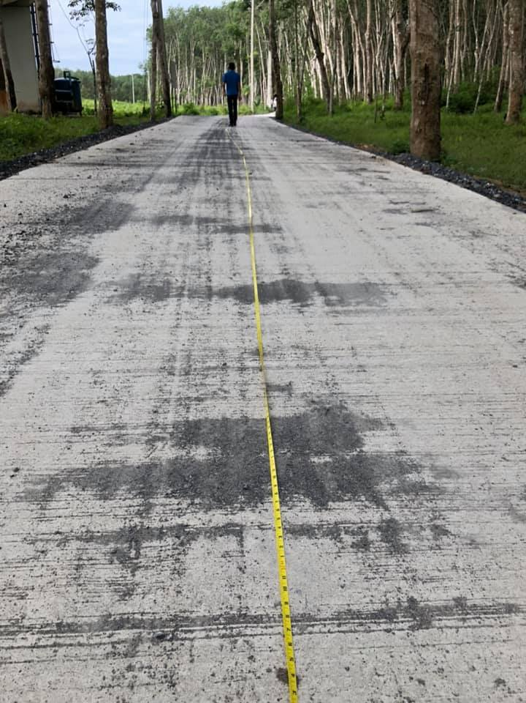

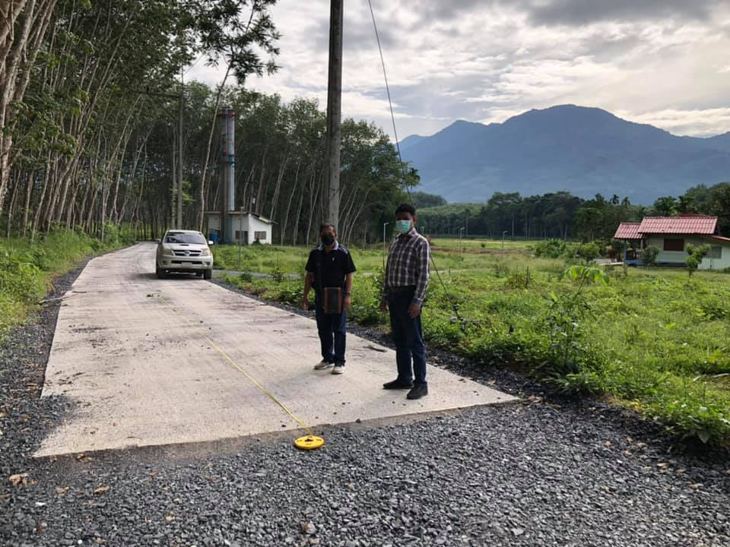

-8-

โครงการก่อสร้างคูระบายน้ำ คสล. จากบ้านนายสมหมาย ศิริรักษ์ ถึง คลองนา
หมู่ที่ 3 บ้านยางในลุ่ม
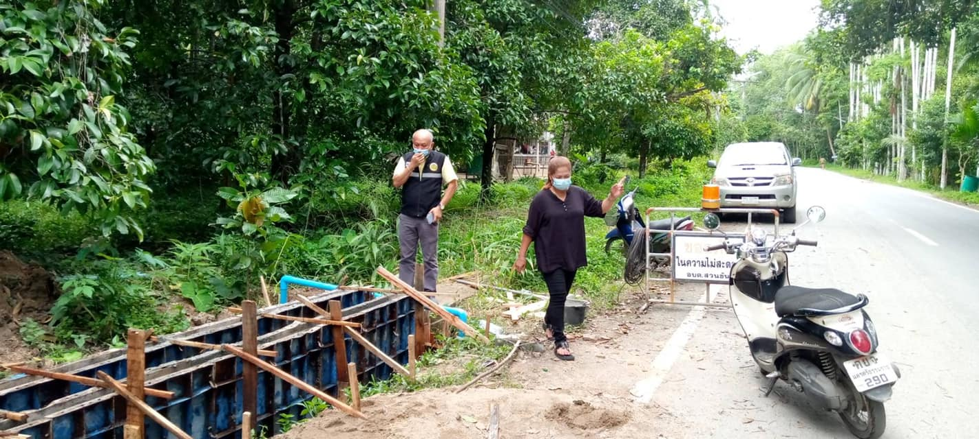

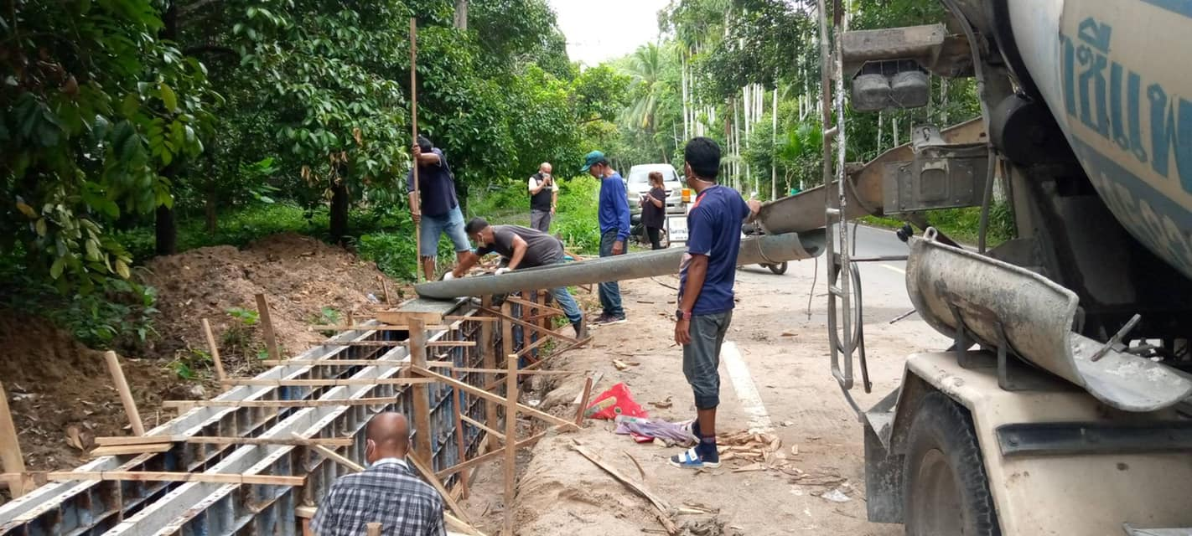

-9-

2. ยุทธศาสตร์การพัฒนาด้านเศรษฐกิจ

โครงการส่งเสริมอาชีพกลุ่มสตรีตำบลสวนขัน
“กิจกรรมการเพ้นท์ร่ม”
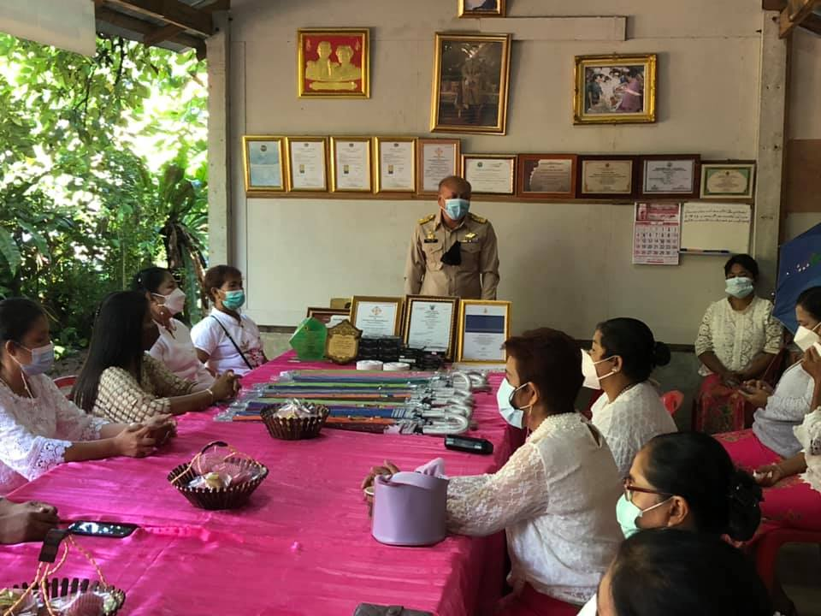

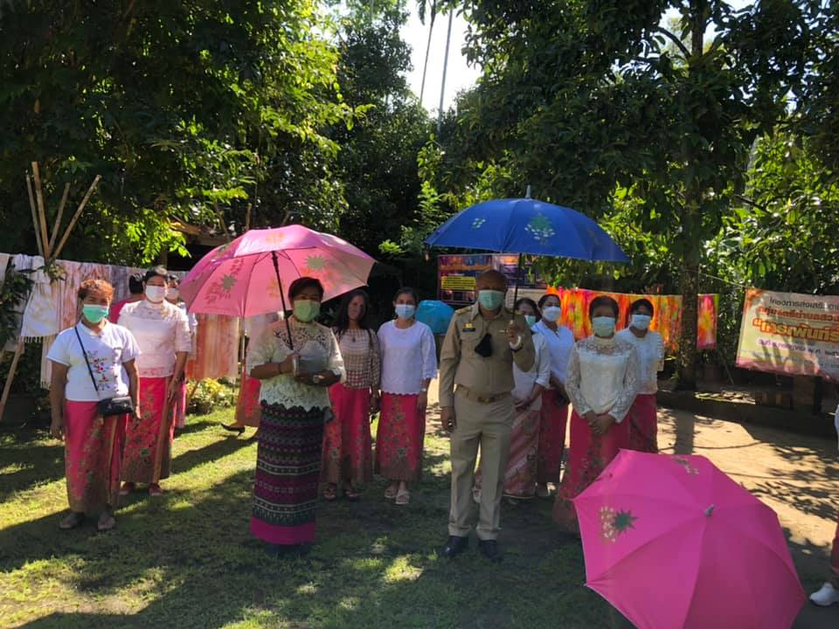

-10-
3. ยุทธศาสตร์การพัฒนาด้านสิ่งแวดล้อม
โครงการจิตอาสา เราทำความดี ด้วยหัวใจที่หมู่ที่ 3
กิจกรรม “ปล่อยปลา ”
หนองยน หมู่ที่ 7 บ้านนายน
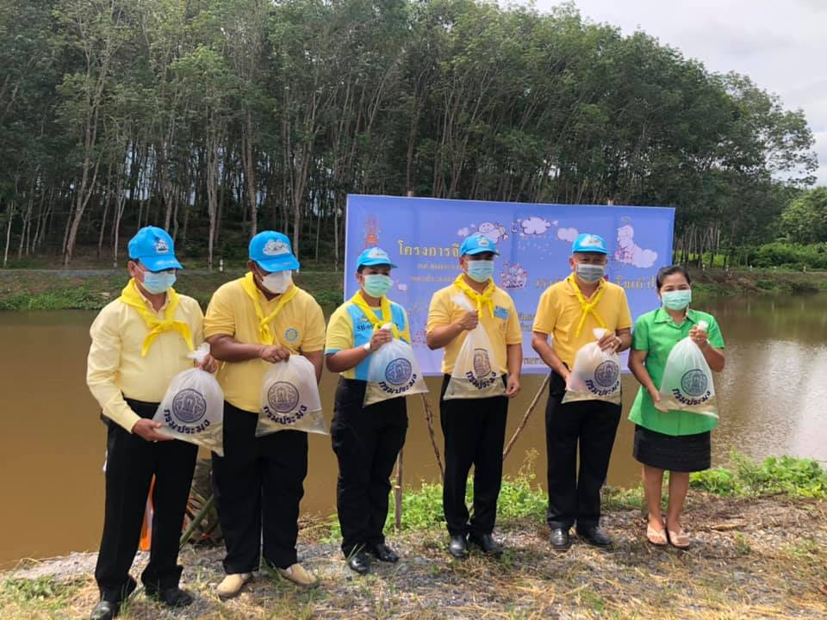

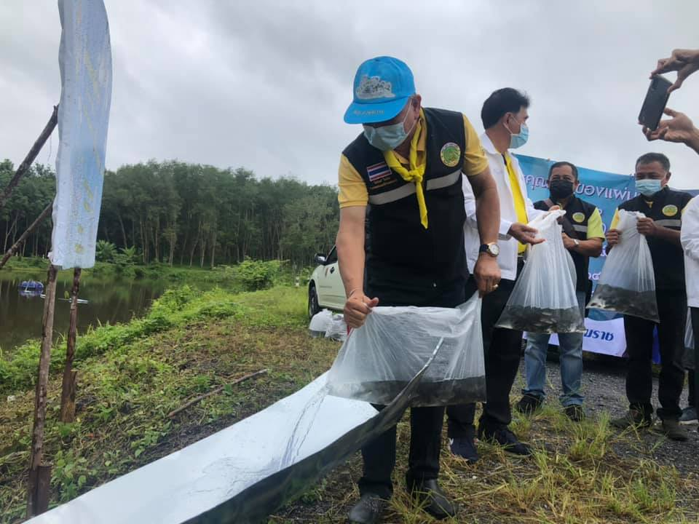

-11-

กิจการวันต้นไม้แห่งชาติ ประจำปี พ.ศ.2564
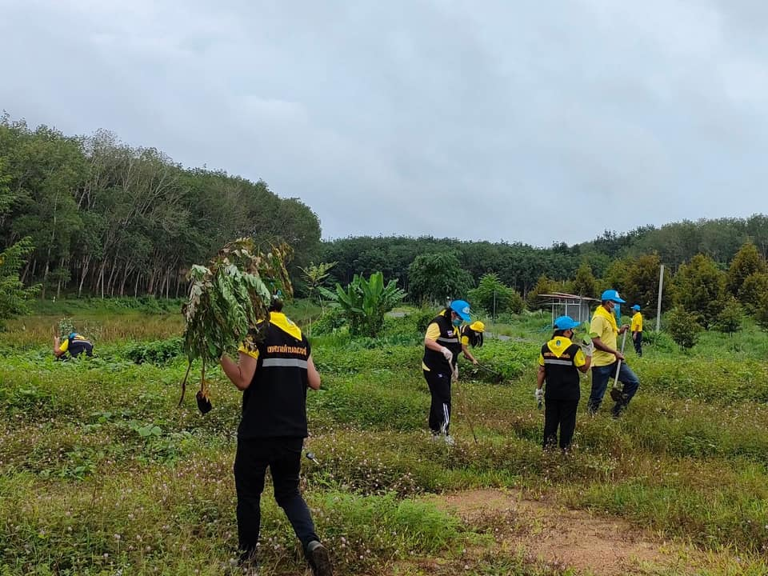
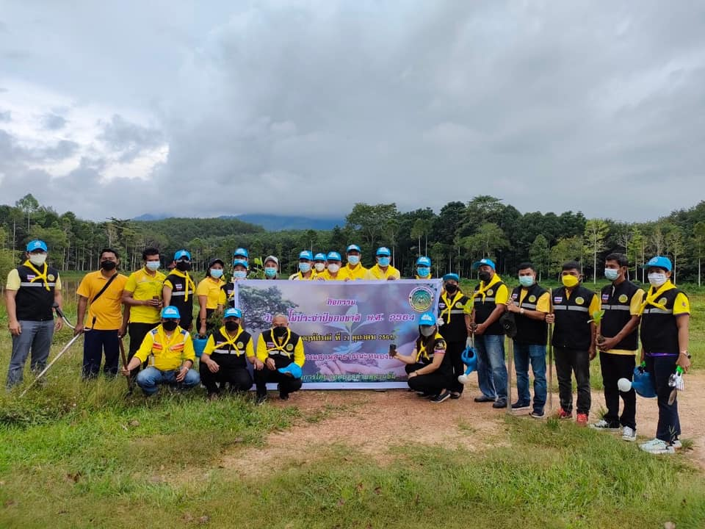
ณ บริเวณหนองยน หมู่ที่ 7 บ้านนายน

-12-
4. ยุทธศาสตร์การพัฒนาด้านสังคม
โครงการป้องกันและควบคุมโรคพิษสุนัขบ้า
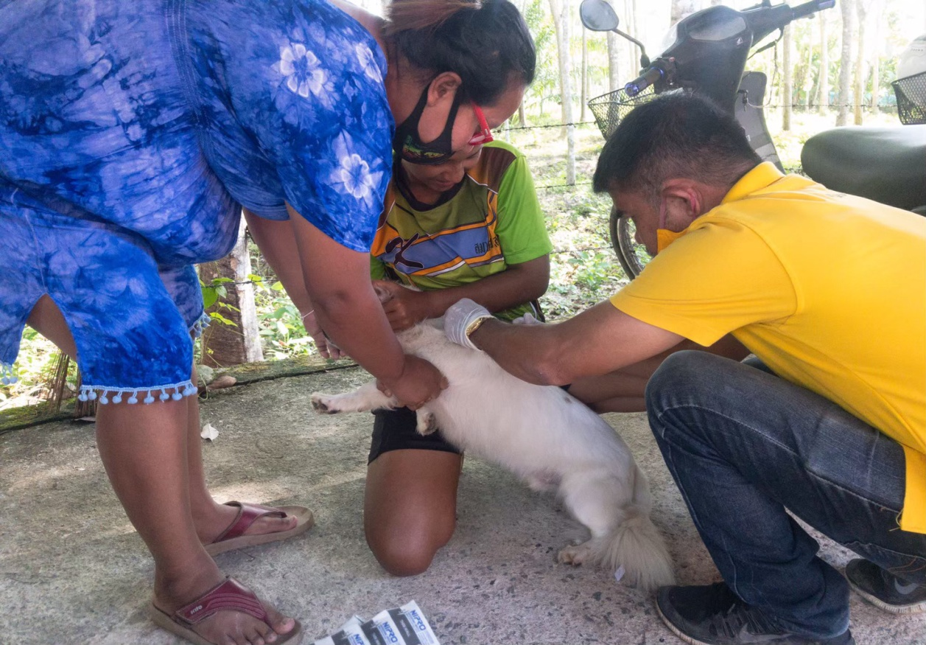

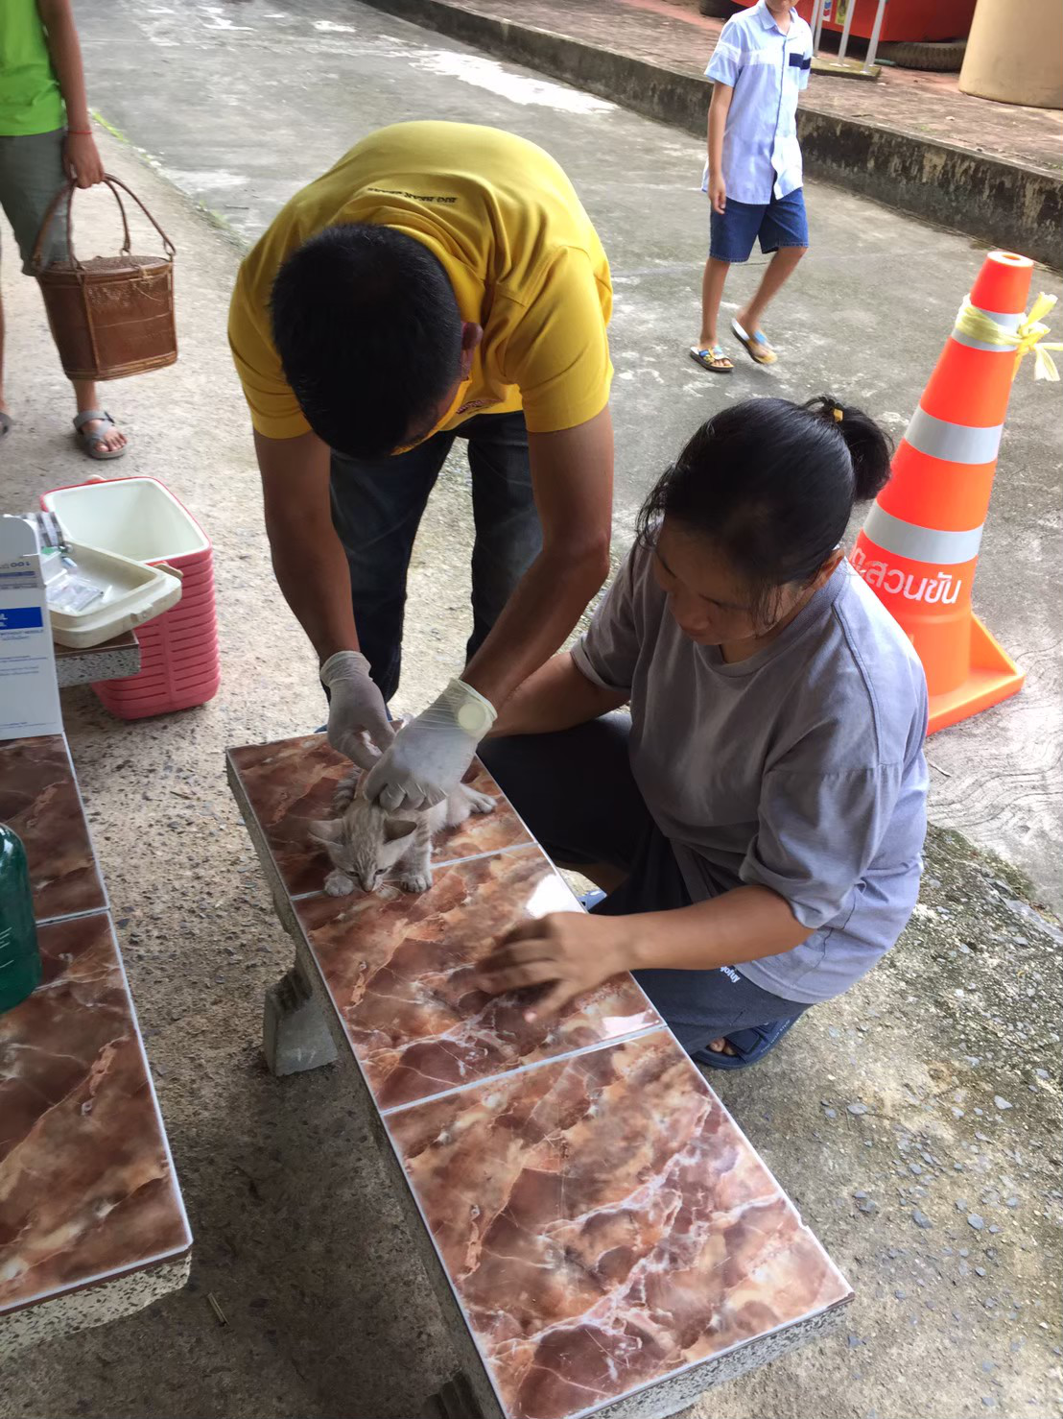

-13-

รป้องกันโรคCโครงการสวนขันร่วมใจ สู้ภัยโควิด
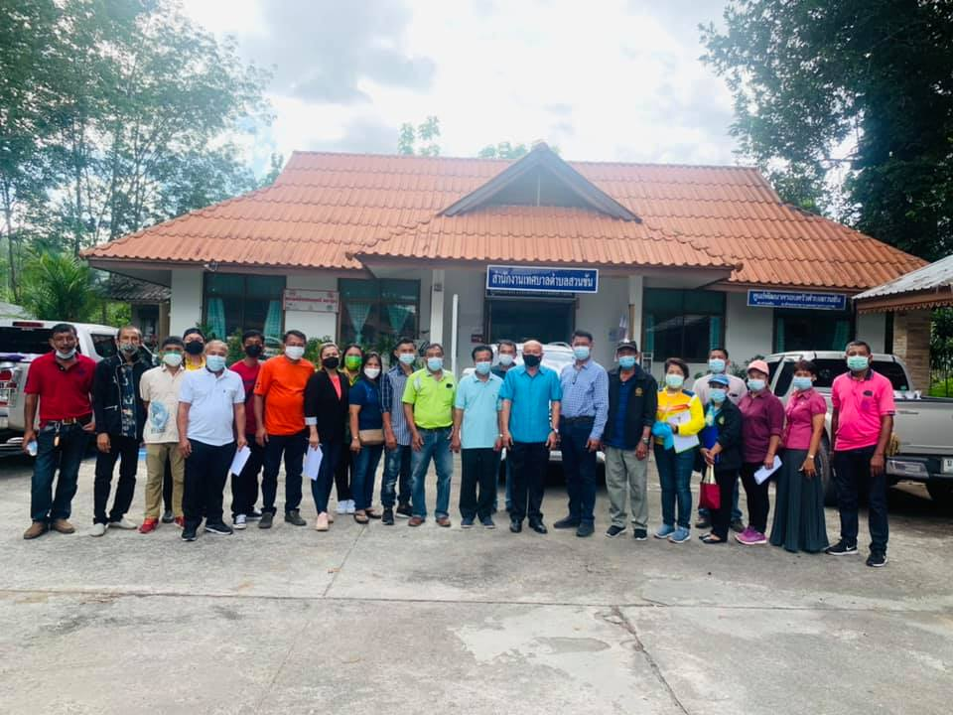

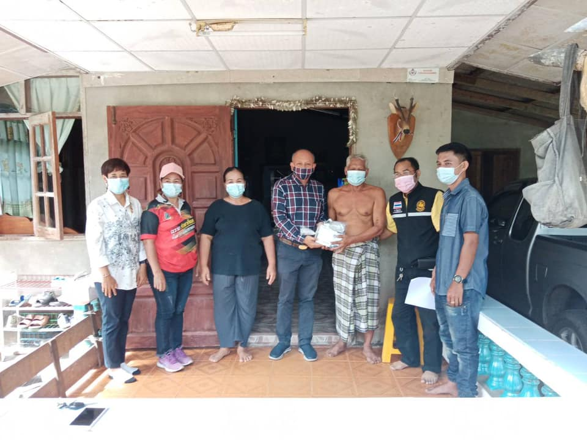

-14-
โครงการจัดทำแผนพัฒนาท้องถิ่น

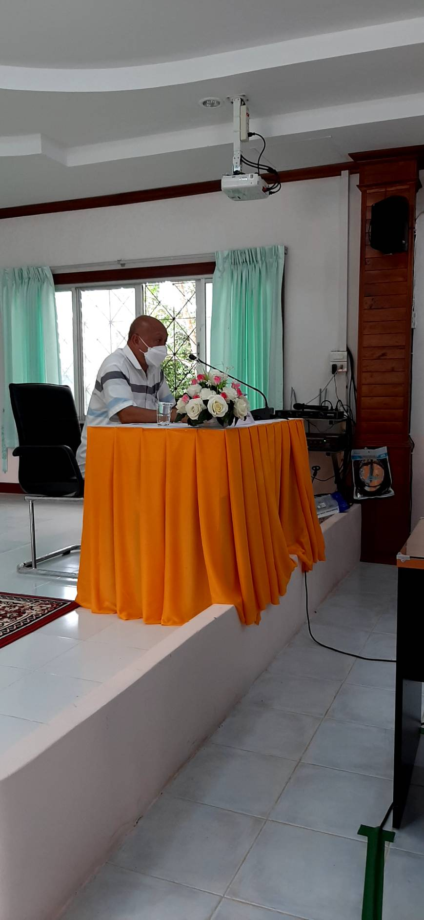

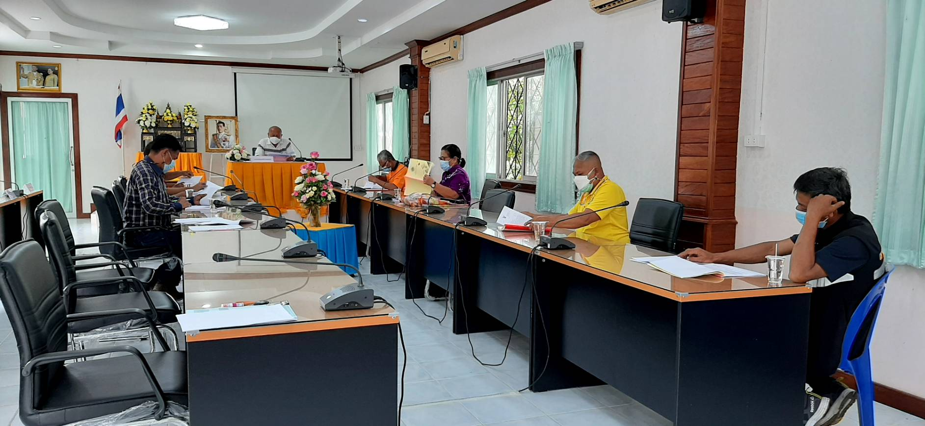

-15-

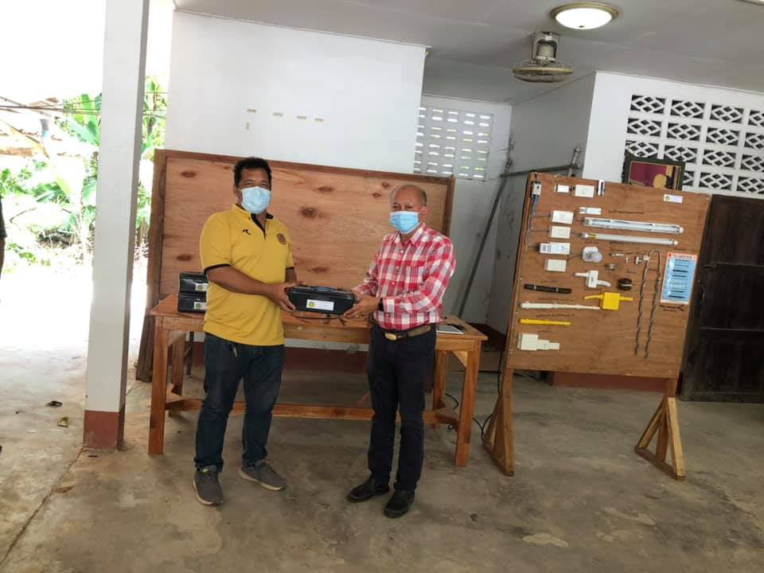
โครงการช่างอาสา
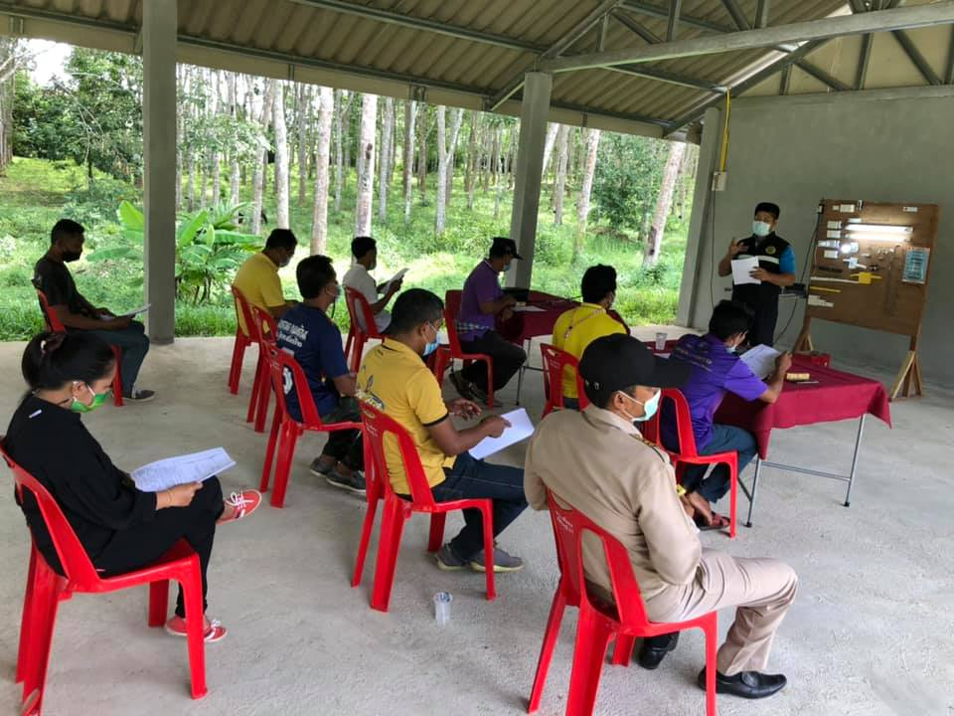

-16-

โครงการรณรงค์แก้ไขปัญหายาเสพติด
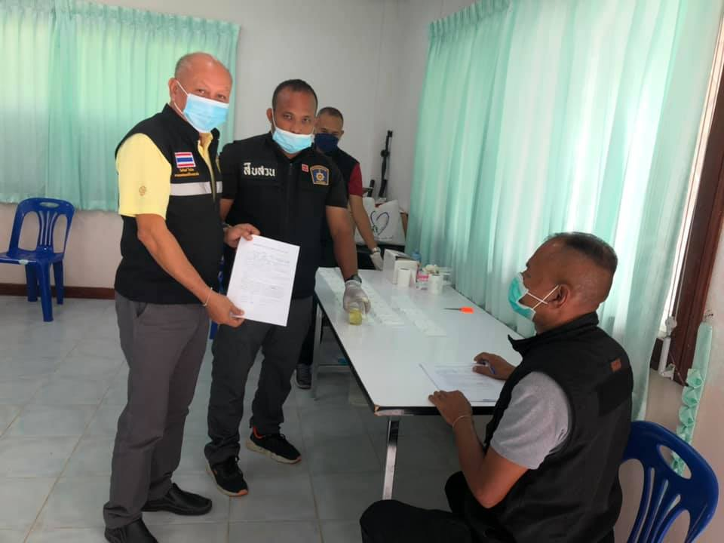

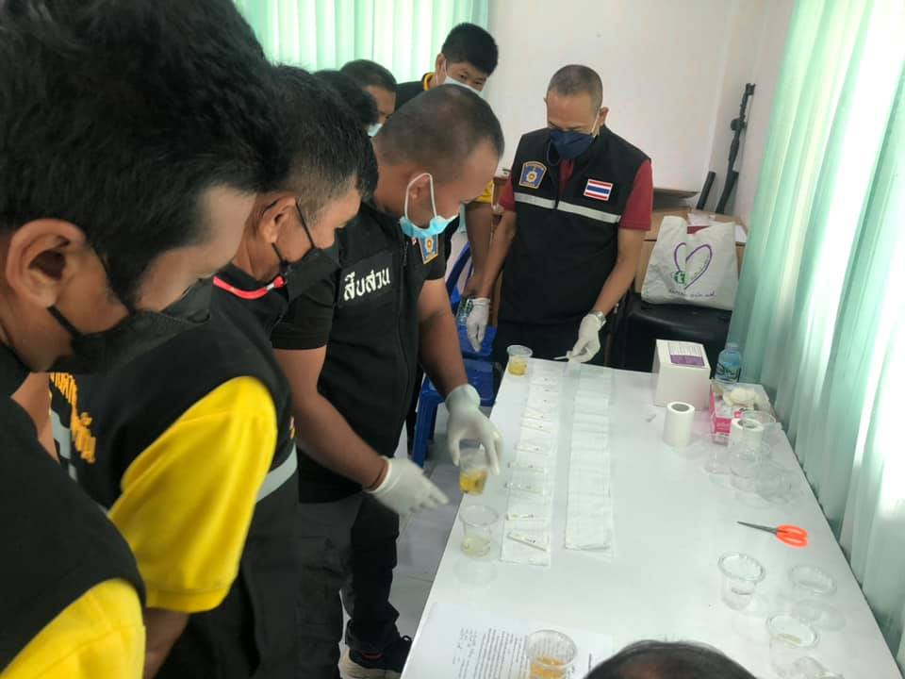

-17-

โครงการเพื่อช่วยเพื่อน
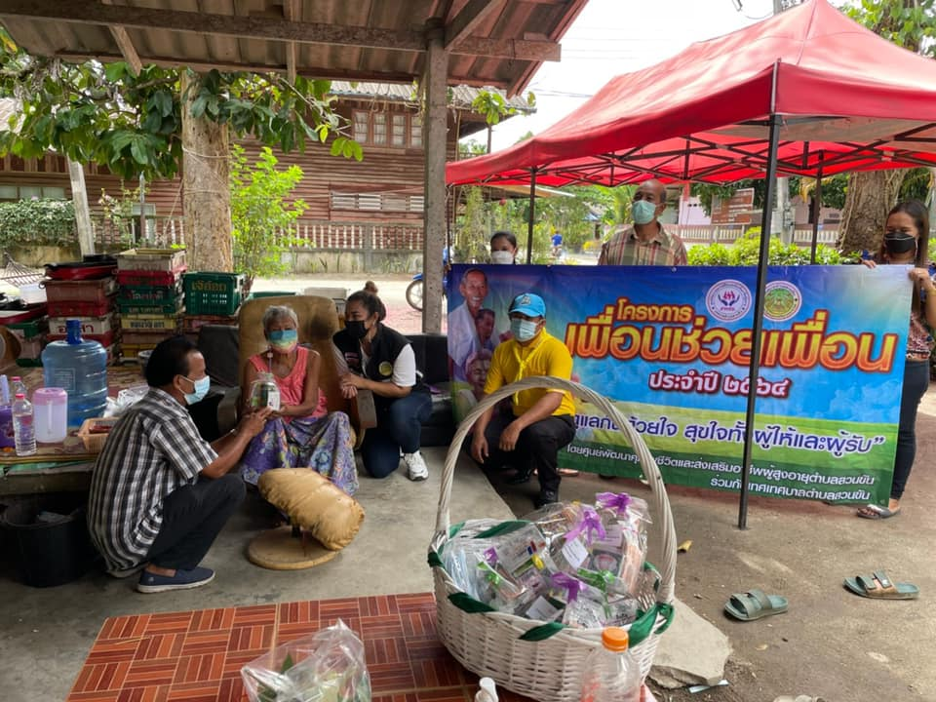

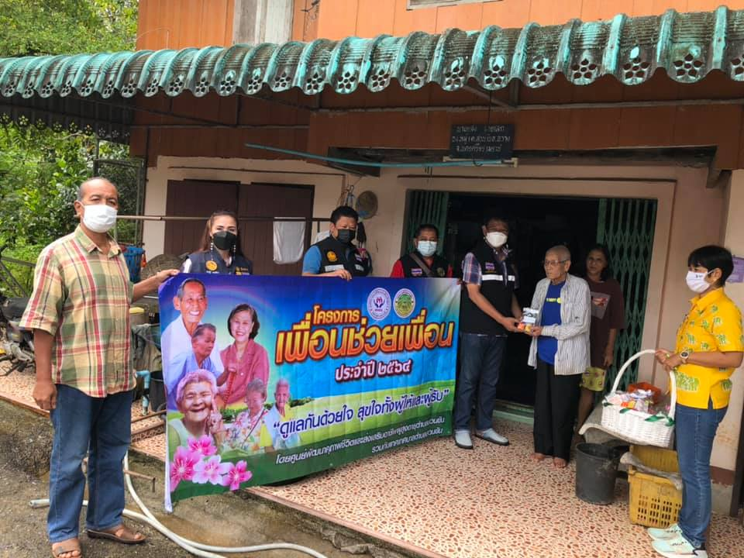

-18-

การช่วยเหลือผู้ประสบสาธารณภัย
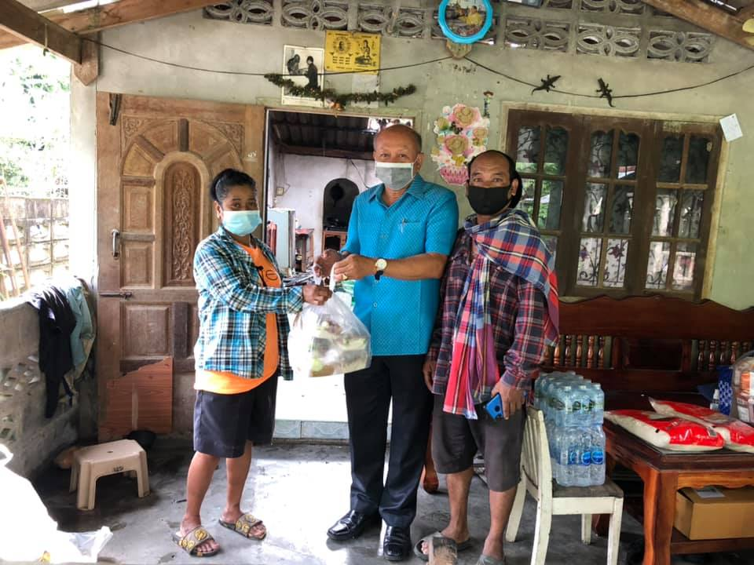

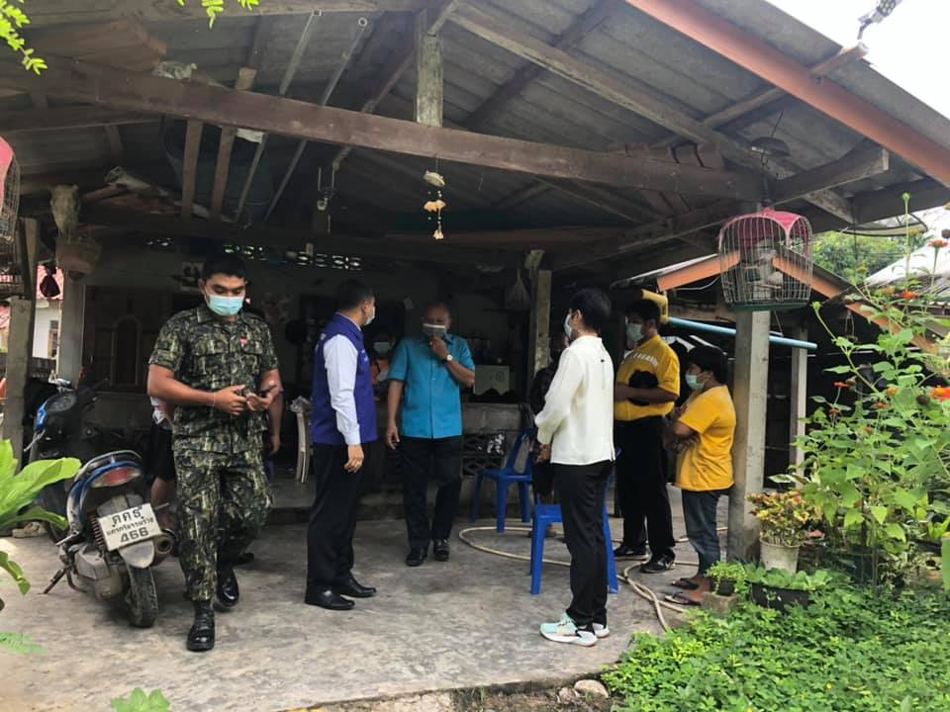

-19-
5. ยุทธศาสตร์การพัฒนาด้านการเมืองการบริหาร
กิจกรรมหน้าธง ของ เทศบาลตำบลสวนขัน
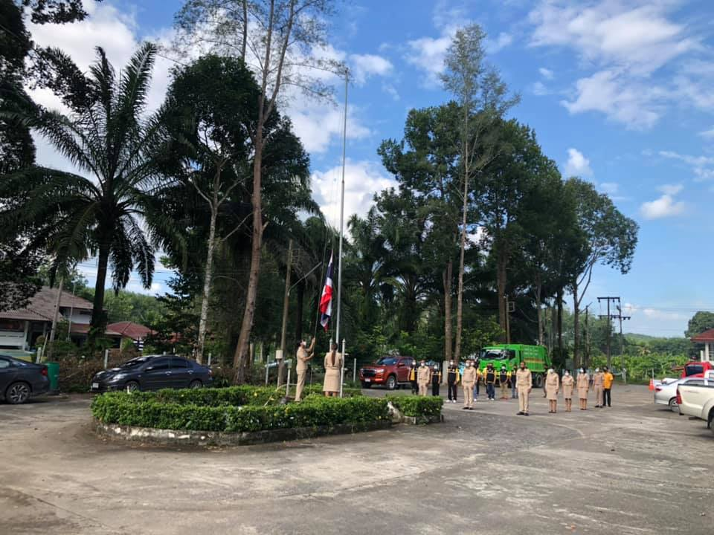

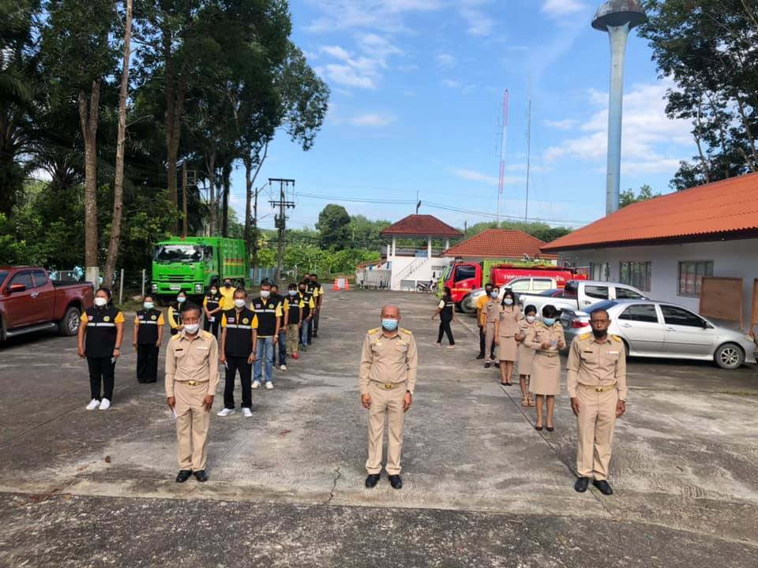

-20-

โครงการจัดซื้อครุภัณฑ์คอมพิวเตอร์
เครื่องคอมพิวเตอร์สำหรับงานประมวลผล
จำนวน 1 เครื่อง
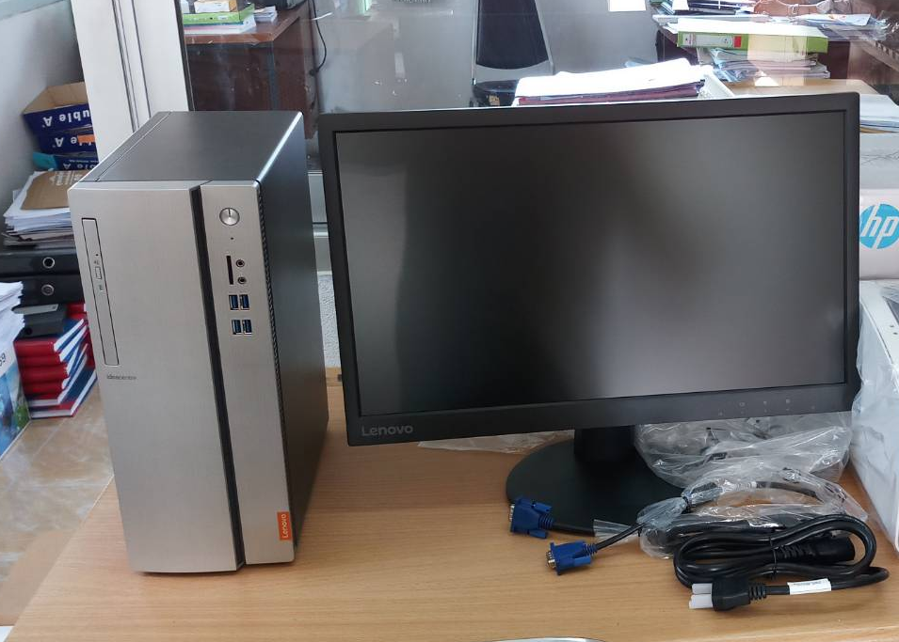

โครงการจัดซื้อครุภัณฑ์สำนักงาน
เครื่องถ่ายเอกสาร จำนวน 1 เครื่อง
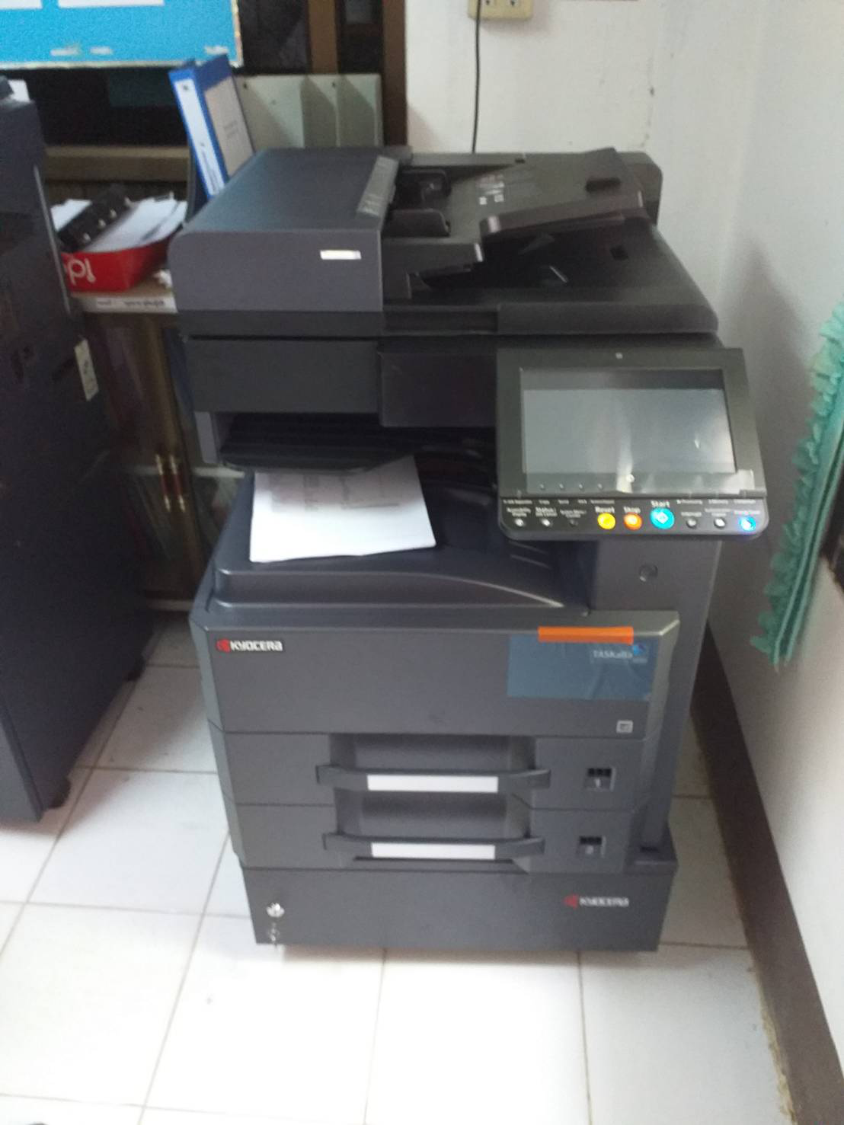

-3-

-4-

-4-

-5-

-10-

-12-

-13-

-14-

